**Gerência de Projetos (GPR)**

1. **Propósito**

O propósito do processo de Gerência de Projetos é estabelecer e manter planos que definem as atividades, recursos e responsabilidades do projeto, bem como prover informações sobre o andamento do projeto que permitam a realização de correções quando houver desvios significativos no desempenho do projeto.

O processo Gerência de Projetos (GPR) envolve várias atividades, como: desenvolver um plano geral de controle de projeto; obter o comprometimento e mantê-lo ao longo de toda a execução do projeto; e conhecer o progresso do projeto, de maneira que ações corretivas possam ser tomadas quando a execução do projeto desviar do planejado.

1. **Definições**

A exclusividade é uma característica importante a ser observada nas entregas do projeto. Outra característica importante de projeto é a elaboração progressiva que integra os conceitos de temporalidade e exclusividade. Elaboração progressiva significa desenvolver em etapas e por incrementos.

Outro conceito importante a ser destacado são as operações. Assim como os projetos, as operações constituem a execução de um trabalho para atingir um conjunto de objetivos compartilhando algumas características.

Vale ressaltar que a gerência de esforço, custos, cronograma, equipe, riscos e de outros fatores está intimamente relacionada a tarefas do processo definido do projeto, o qual pode, também, fazer parte do plano do projeto. Certas atividades serão, em níveis mais altos de maturidade, plano de gerência de riscos, planos de gerência de configuração, plano de verificação e plano de validação.

1. **Políticas**

* Todo projeto deve seguir orientações do PMBOK.
* A premissa básica para a execução de um projeto, é que ele agregue valor a organização ou ao cliente.

1. **Papéis**

|  |  |
| --- | --- |
| **Papel** | Gerente de Projetos (GPR) |
| **Formação** | Essas ocupações são exercidas por pessoas com escolaridade de ensino superior na área de tecnologia da informação ou similares |
| **Conhecimentos** | * Conhecimento sobre a gerência de projeto * Conhecimento sobre o uso de ferramentas que auxiliam a gerência de projetos |
| **Responsabilidades** | * Definir o Plano de Projeto * Registrar os problemas encontrados no desenvolvimento do projeto * Classificar os problemas encontrados * Analisar os problemas encontrados * Tratar os problemas encontrados * Armazenar os problemas encontrados e suas respectivas soluções |

|  |  |
| --- | --- |
| **Papel** | Gerente do Cronograma (GCR) |
| **Formação** | Essas ocupações são exercidas por pessoas com escolaridade de ensino superior na área de tecnologia da informação ou similares |
| **Conhecimentos** | * Conceitos sobre gerência de projetos e técnicas de gerenciamento de equipes * Conhecimentos sobre o desenvolvimento e análise da arquitetura do software * Conhecimento sobre ferramentas de gerência de projeto |
| **Responsabilidades** | * Definir o cronograma do projeto * Definir os marcos e pontos de controle do projeto |

|  |  |
| --- | --- |
| **Papel** | Gerente Financeiro (GF) |
| **Formação** | Essas ocupações são exercidas por pessoas com escolaridade de ensino superior na área de tecnologia da informação ou similares |
| **Conhecimentos** | * Conceitos sobre gerencia de orçamento e gerenciamento financeiro * Conhecimentos sobre o uso de ferramentas que auxiliam o gerenciamento econômico da empresa |
| **Responsabilidades** | * Gerenciamento das finanças empresa * Registrar todo o fluxo de capital da empresa * Analisar a situação econômica da empresa |

|  |  |
| --- | --- |
| **Papel** | Gerente de Atividades (GA) |
| **Formação** | Essas ocupações são exercidas por pessoas com escolaridade de ensino superior na área de tecnologia da informação ou similares |
| **Conhecimentos** | * Conhecimento sobre a administração de equipes * Conhecimento sobre ferramentas de gerência de atividades |
| **Responsabilidades** | * Atribuir atividades aos membros da equipe * Avaliar se as atividades não estão fugindo do escopo * Verificar se está sendo seguindo o plano de projeto |

|  |  |
| --- | --- |
| **Papel** | Analista de Riscos (AR) |
| **Formação** | Essas ocupações são exercidas por pessoas com escolaridade de ensino superior na área de tecnologia da informação ou similares |
| **Conhecimentos** | * Conhecimento sobre análise de riscos * Conhecimento de técnicas de tratamento de riscos |
| **Responsabilidades** | * Identificar os riscos * Analisar o impacto dos riscos * Analisar a probabilidade de acontecimento de um risco * Priorização do tratamento de um risco * Definição de formas de tratamento de risco |

|  |  |
| --- | --- |
| **Papel** | Gerente de Recursos Humanos (GRH) |
| **Formação** | Essas ocupações são exercidas por pessoas com escolaridade de ensino superior na área de tecnologia da informação ou similares |
| **Conhecimentos** | * Conhecimento sobre a gerência de recursos humanos |
| **Responsabilidades** | * Avaliar o conhecimento da equipe * Designar os funcionários aos projetos * Gerenciar o sistema de admissão da empresa |

|  |  |
| --- | --- |
| **Papel** | Gerente de Configuração (GCO) |
| **Formação** | Essas ocupações são exercidas por pessoas com escolaridade de ensino superior na área de tecnologia da informação ou similares |
| **Conhecimentos** | * Conceitos sobre gerência de configuração e controle de versões * Processo de Gerência de Configuração da empresa * Ferramenta de gerência de configuração e controle de versão |
| **Responsabilidades** | * Definir o plano de gerência de configuração * Estabelecer as configurações-base (baselines) * Administrar e acompanhar as configurações-base * Controlar o ambiente de desenvolvimento * Controle de configuração * Controle de alterações * Preencher relatório de status das baselines * Divulgação das versões geradas e das baselines estabelecidas * Assegurar que os demais integrantes da equipe não se desviem das políticas e dos procedimentos da gerência de configuração * Especificar procedimentos para recuperação de ambiente operacional |

1. **Métricas**

|  |  |
| --- | --- |
| **Indicador** | Indicador de custo |
| **Objetivo** | O indicador fornece o quanto você saiu do custo planejado inicialmente do projeto. A fim de termos uma avaliação da capacidade de análise de custo. |
| **Coleta** | O indicador deve ser coletado através do Plano de Projeto, onde é definido as estimativas de custo do projeto |
| **Análise** | O indicador deve ser analisado a cada marco do projeto, afim de saber se o projeto está desrespeitando o orçamento planejado. |

|  |  |
| --- | --- |
| **Indicador** | Indicador de prazo |
| **Objetivo** | O indicador compara o prazo estimado com o prazo gasto em cada atividade, a fim de saber se o projeto seguirá (seguiu) o prazo estimado ou saiu além do previsto. |
| **Coleta** | O indicador deve ser coletado através do Plano de Projeto, onde é definido as estimativas de tempo e esforço de cada atividade para o projeto. |
| **Análise** | O indicador deve ser analisado a cada marco do projeto, afim de saber se o projeto não está desrespeitando o orçamento planejado. |

|  |  |
| --- | --- |
| **Indicador** | Indicador de coerência |
| **Objetivo** | O indicador fornece o resultado esperado do cliente, afim de ser comparado com o que já foi desenvolvido no projeto, para saber se até onde o projeto foi desenvolvido está atendendo as expectativas do cliente ou se o projeto está saindo do escopo. |
| **Coleta** | O indicador deve ser coletado através do Documento de Especificação, onde serão encontrados os requisitos levantados do projeto. |
| **Análise** | O indicador deve ser analisado a cada marco do projeto, afim de saber se o projeto não está desrespeitando o orçamento planejado. |

1. **Comunicações**

|  |  |
| --- | --- |
| **Comunicação** | Validação do cronograma |
| **Emissor** | Gerente de Cronogramas |
| **Receptores** | Cliente |
| **Mensagem** | Plano de gerenciamento do cronograma |
| **Meio de Comunicação** | E-mail e reunião pautada |
| **Quando** | Deve ocorrer após a definição do cronograma |

|  |  |
| --- | --- |
| **Comunicação** | Validação do orçamento |
| **Emissor** | Gerente Financeiro |
| **Receptores** | Cliente |
| **Mensagem** | Plano de gerenciamento de orçamento |
| **Meio de Comunicação** | E-mail e reunião pautada |
| **Quando** | Deve ocorrer após a definição do orçamento do projeto |

|  |  |
| --- | --- |
| **Comunicação** | Definir tecnologias/ferramentas a serem usadas |
| **Emissor** | Gerente de Configuração |
| **Receptores** | Gerente de Projetos |
| **Mensagem** | Plano de projeto |
| **Meio de Comunicação** | E-mail |
| **Quando** | Durante a definição do plano de projeto |

|  |  |
| --- | --- |
| **Comunicação** | Tratamento de riscos |
| **Emissor** | Analista de riscos |
| **Receptores** | Gerente de Projetos |
| **Mensagem** | Plano de gerência de riscos |
| **Meio de Comunicação** | E-mail |
| **Quando** | Encontrado e analisado um risco crítico |

|  |  |
| --- | --- |
| **Comunicação** | Validação do plano de projeto |
| **Emissor** | Gerente de Projetos |
| **Receptores** | Cliente |
| **Mensagem** | Plano de projetos |
| **Meio de Comunicação** | Reunião pautada |
| **Quando** | Após a definição do plano de projeto |

|  |  |
| --- | --- |
| **Comunicação** | Definição da equipe do projeto |
| **Emissor** | Gerente de Recursos Humanos |
| **Receptores** | Gerente de Projetos |
| **Mensagem** | Plano de Recursos Humanos |
| **Meio de Comunicação** | Reunião pautada |
| **Quando** | Após a definição do plano de projeto |

|  |  |
| --- | --- |
| **Comunicação** | Solucionando os problemas do projeto |
| **Emissor** | Gerente de Projetos |
| **Receptores** | Cliente |
| **Mensagem** | Tarefa no gerenciador de atividades/tarefas e problemas |
| **Meio de Comunicação** | Gerenciador de atividades/tarefas e problemas |
| **Quando** | Após a análise de um problema encontrado no projeto |

1. **Macro Fluxo**

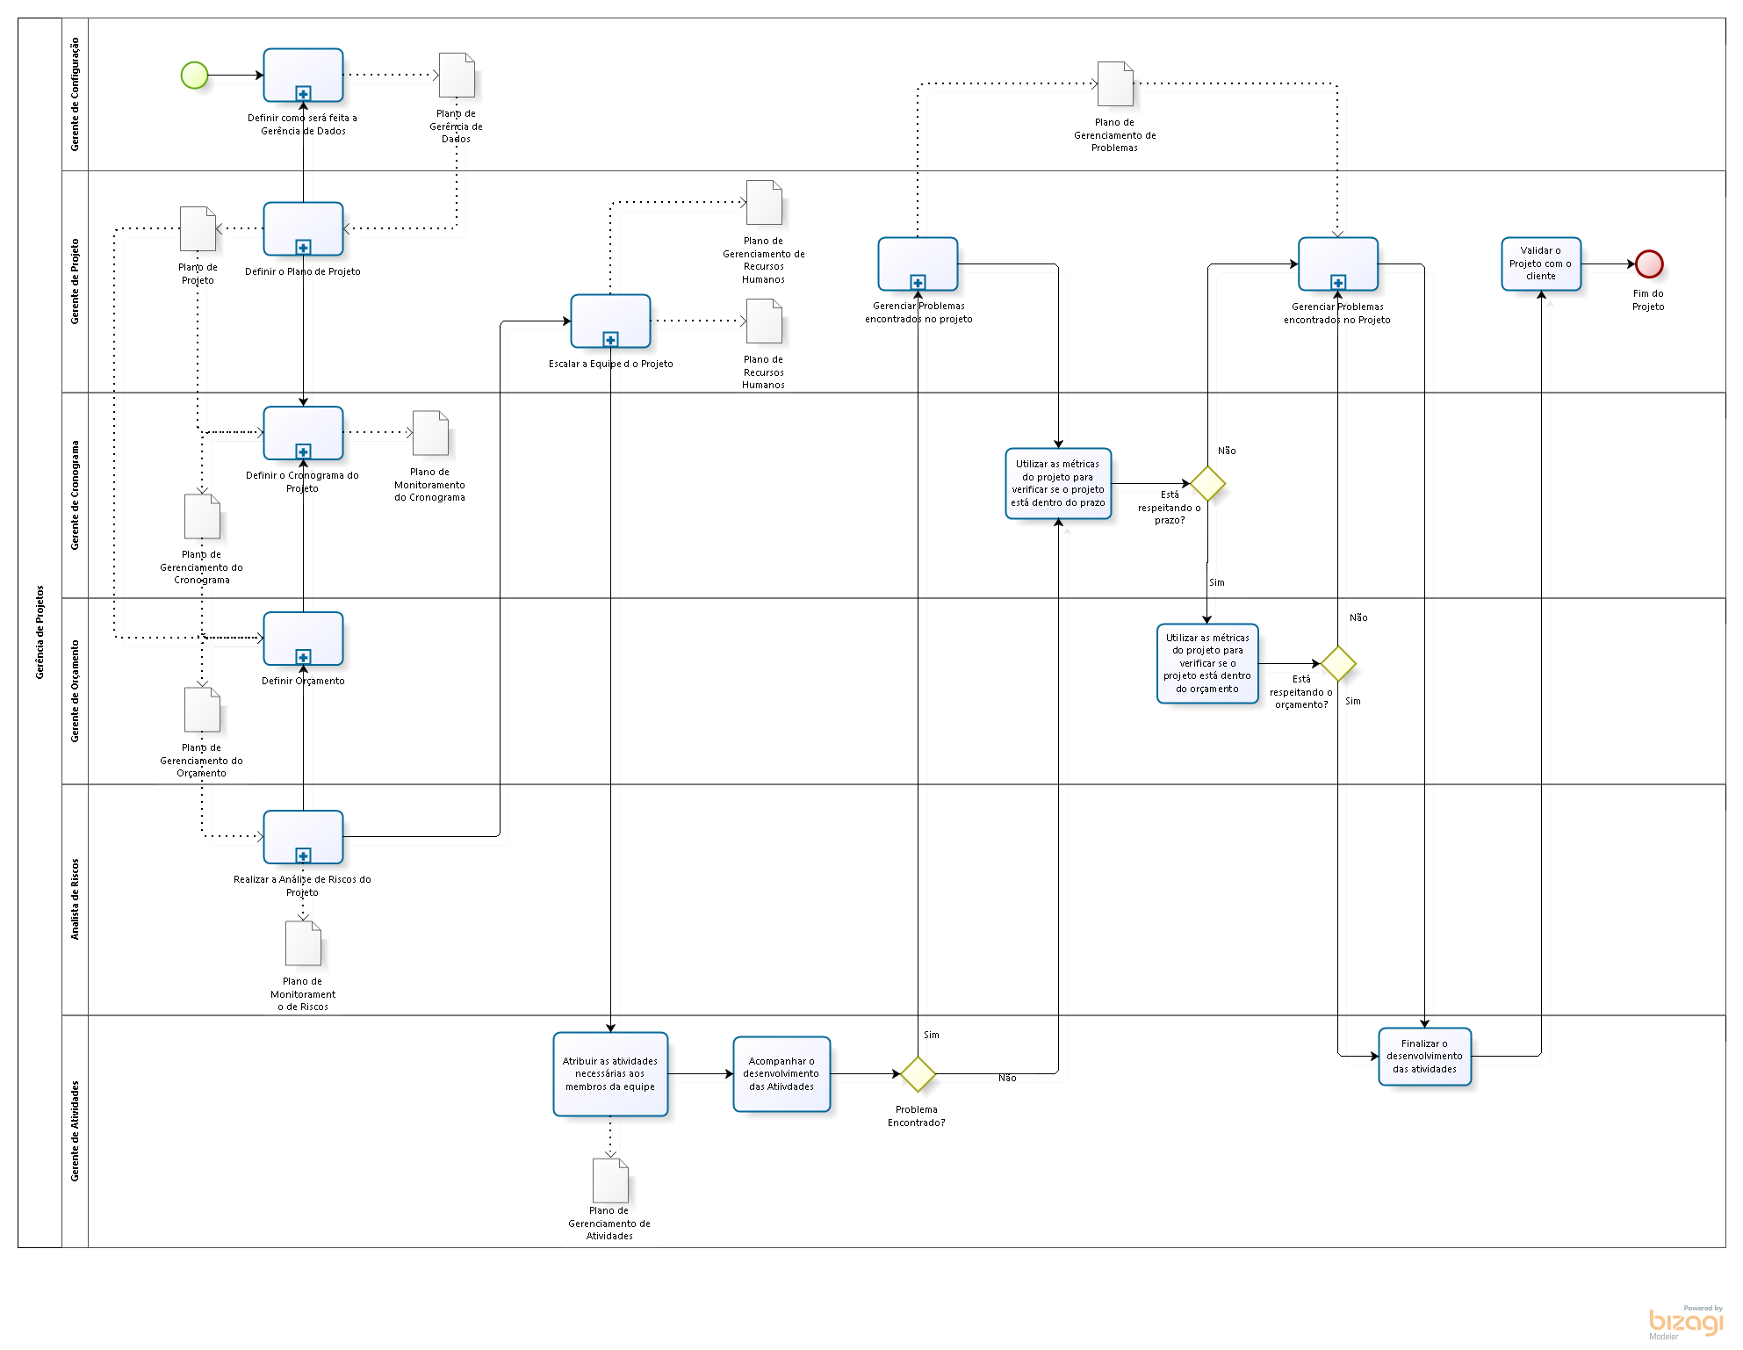

1. **Atividades**

|  |  |
| --- | --- |
| **Atividade** | Criar o Plano de Projeto |
| **Responsabilidades** | **Realização:** Gerente de Projetos |
| **Aprovação:** Cliente |
| **Colaboração:** Cliente |
| **Informação:** Gerente de projetos e cliente |
| **Tarefas** | **1.** Dimensionamento das atividades do projeto |
| **2.** Estimativa de custo e esforço das atividades do projeto |
| **3.** Definir o modelo de desenvolvimento do projeto |
| **4.** Definir os planos específicos |
| **5.** Definir o ciclo de vida do projeto |
| **6.** Definir quais ambientes serão necessários pro desenvolvimento do projeto |
| **7.** Definir quais licenças serão necessárias para o desenvolvimento do projeto |
| **8.** Solicitar o comprometimento das partes que participam do desenvolvimento do projeto |
| **Pré-Condições** | Início da atividade após o término da análise de requisitos |
| **Entradas** | [Plano de Projeto](https://github.com/jeanlks/processoDeSoftware/blob/master/Processo/Template/Templates%20GPR/Plano%20de%20Projeto.docx) |
| **Critérios de Saída** | A atividade é encerrada após a aceitação do cronograma, definido pelo gerente de cronogramas, pelo cliente |
| **Produtos** | Plano de Gerenciamento do Cronograma |
| **Ferramentas** | Editor de texto compatível com o formato docx |

|  |  |
| --- | --- |
| **Atividade** | Definir o cronograma |
| **Responsabilidades** | **Realização:** Gerente de cronogramas |
| **Aprovação:** Cliente |
| **Colaboração:** Cliente |
| **Informação:** Gerente de projetos e cliente |
| **Tarefas** | **1.** Definir o cronograma do projeto |
| **2.** Definir de marcos e pontos de controle |
| **Pré-Condições** | Início da atividade após a aprovação do plano de projeto |
| **Entradas** | [Plano de Projeto](https://github.com/jeanlks/processoDeSoftware/blob/master/Processo/Template/Templates%20GPR/Plano%20de%20Projeto.docx) |
| **Critérios de Saída** | A atividade é encerrada após a aceitação do cronograma, definido pelo gerente de cronogramas, pelo cliente |
| **Produtos** | Plano de Gerenciamento do Cronograma |
| **Ferramentas** | Editor de texto compatível com o formato docx |

|  |  |
| --- | --- |
| **Atividade** | Definir orçamento |
| **Responsabilidades** | **Realização:** Gerente Financeiro |
| **Aprovação:** Cliente |
| **Colaboração:** Cliente e Gerente de Projetos |
| **Informação:** Gerente de Requisitos e Cliente |
| **Tarefas** | **1.** Estimar capital de entrada |
| **2.** Estimar capital de saída |
| **3.** Procurar insumos e atual capital |
| **Pré-Condições** | Início da atividade após a aprovação do plano de projeto |
| **Entradas** | [Plano de projeto](https://github.com/jeanlks/processoDeSoftware/blob/master/Processo/Template/Templates%20GPR/Plano%20de%20Projeto.docx)  Documento de requisitos |
| **Critérios de Saída** | A atividade é encerrada após a definição do orçamento, definido pelo gerente de orçamento e cliente |
| **Produtos** | [Plano de Gerenciamento do Orçamento](https://github.com/jeanlks/processoDeSoftware/blob/master/Processo/Template/Templates%20GPR/Plano%20de%20Gerenciamento%20do%20Or%C3%A7amento.docx) |
| **Ferramentas** | Planilha de texto e editor de texto |

|  |  |
| --- | --- |
| **Atividade** | Gerenciar atividades |
| **Responsabilidades** | **Realização:** Gerente de Atividades |
| **Aprovação:** Não se aplica |
| **Colaboração:** Gerente de Projetos |
| **Informação:** Não se aplica |
| **Tarefas** | **1.** Atribuir atividades |
| **2.** Avaliar se as atividades não estão fugindo do escopo |
| **3.** Verificar se está sendo seguindo o plano de projeto |
| **Pré-Condições** | O projeto deve estar em desenvolvimento |
| **Entradas** | [Plano de projeto](https://github.com/jeanlks/processoDeSoftware/blob/master/Processo/Template/Templates%20GPR/Plano%20de%20Projeto.docx) |
| **Critérios de Saída** | Término do projeto. |
| **Produtos** | Plano de Gerenciamento de Atividades |
| **Ferramentas** | Gerenciador de atividades/tarefas e problemas |

|  |  |
| --- | --- |
| **Atividade** | Gerenciar riscos |
| **Responsabilidades** | **Realização:** Analista de Riscos |
| **Aprovação:** Gerente de Projetos |
| **Colaboração:** Analista de Requisitos |
| **Informação:** Não se aplica |
| **Tarefas** | **1.** Analisar o impacto dos riscos |
| **2.** Analisar a probabilidade de acontecimento de um risco |
| **3.** Priorização do tratamento de um risco |
| **4.** Definição de formas de tratamento de risco |
| **Pré-Condições** | O projeto deve estar em andamento |
| **Entradas** | [Plano de projeto](https://github.com/jeanlks/processoDeSoftware/blob/master/Processo/Template/Templates%20GPR/Plano%20de%20Projeto.docx) |
| **Critérios de Saída** | Término do projeto. |
| **Produtos** | [Plano de Monitoramento dos Riscos](https://github.com/jeanlks/processoDeSoftware/blob/master/Processo/Template/Templates%20GPR/Plano%20de%20Monitoramento%20dos%20Riscos.xlsx)  Plano de Gerência dos Riscos |
| **Ferramentas** | Planilha de texto, editor de texto. |

|  |  |
| --- | --- |
| **Atividade** | Escalar equipe do projeto |
| **Responsabilidades** | **Realização:** Gerente de Recursos Humanos |
| **Aprovação:** Gerente de Projetos |
| **Colaboração:** Gerente de Projetos |
| **Informação:** Não se aplica |
| **Tarefas** | **1.** Alocar equipe. |
| **2.** Definição do cronograma de treinamento(caso necessário) |
| **Pré-Condições** | Ter um projeto em execução sem equipe definida. |
| **Entradas** | [Plano de projeto](https://github.com/jeanlks/processoDeSoftware/blob/master/Processo/Template/Templates%20GPR/Plano%20de%20Projeto.docx) |
| **Critérios de Saída** | Plano de Recursos Humanos definido |
| **Produtos** | [Plano de Recursos Humanos](https://github.com/jeanlks/processoDeSoftware/blob/master/Processo/Template/Templates%20GPR/Plano%20de%20Recursos%20Humanos.docx) |
| **Ferramentas** | Planilha de texto, editor de texto. |
| **Atividade** | Gerência de dados |
| **Responsabilidades** | **Realização:** Gerente de Configuração |
| **Aprovação:** Gerente de Projetos |
| **Colaboração:** Não se aplica |
| **Informação:** Não se aplica |
| **Tarefas** | **1.** Definir a forma de coleta de dados |
| **2.** Classificar os dados coletados |
| **3.** Definir os métodos de proteção dos dados |
| **4.** Definir métodos de recuperação dos dados |
| **Pré-Condições** | Ter um projeto em execução |
| **Entradas** | [Plano de projeto](https://github.com/jeanlks/processoDeSoftware/blob/master/Processo/Template/Templates%20GPR/Plano%20de%20Projeto.docx) |
| **Critérios de Saída** | Plano de gerenciamento de dados completo |
| **Produtos** | [Plano de Gerenciamento de Dados](https://github.com/jeanlks/processoDeSoftware/blob/master/Processo/Template/Templates%20GPR/Plano%20de%20Gerenciamento%20de%20Dados.docx) |
| **Ferramentas** | Ferramentas de versionamento e controle de acesso à informação |

|  |  |
| --- | --- |
| **Atividade** | Gerência de problemas do projeto |
| **Responsabilidades** | **Realização:** Gerente de Projetos |
| **Aprovação:** Não se aplica |
| **Colaboração:** Não se aplica |
| **Informação:** Não se aplica |
| **Tarefas** | **1.** Registrar problemas encontrados. |
| **2.** Classificar problemas. |
| **3.** Analisar problemas. |
| **4.** Tratar problemas. |
| **Pré-Condições** | Possuir um projeto em execução |
| **Entradas** | [Plano de projeto](https://github.com/jeanlks/processoDeSoftware/blob/master/Processo/Template/Templates%20GPR/Plano%20de%20Projeto.docx) |
| **Critérios de Saída** | Término do projeto |
| **Produtos** | Plano de Gerenciamento de Problemas do Projeto |
| **Ferramentas** | Editor de texto |